МИНИСТЕРСТВО ОБРАЗОВАНИЯ РЕСПУБЛИКИ БЕЛАРУСЬ

Учреждение образования «Полоцкий государственный университет»

Факультет информационных технологий

Кафедра технологий программирования

**Отчёт по лабораторной работе № 2 по курсу «Архитектура компьютерной графики»**

«**OpenGL: отображение 3D модели в перспективной проекции, основы работы с математической библиотекой»**

Вариант №3

ВЫПОЛНИЛ студент группы 16-ИТ-3

Виноградова А.Д.

ПРОВЕРИЛ преподаватель

Глухов Д.О.

Полоцк, 2020 г.

**ЦЕЛЬ РАБОТЫ:** ознакомиться со способом отображения 3хмерной модели в перспективной проекции с помощью OpenGL. Научится выполнять модельно-видовые матричные преобразования, работать с материалами и освещением сцены.

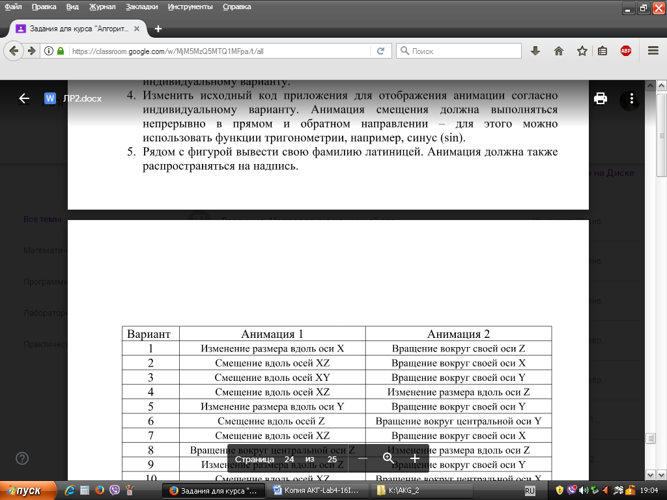

**РЕЗУЛЬТАТЫ ВЫПОЛНЕНИЯ ЛАБОРАТОРНОЙ РАБОТЫ**

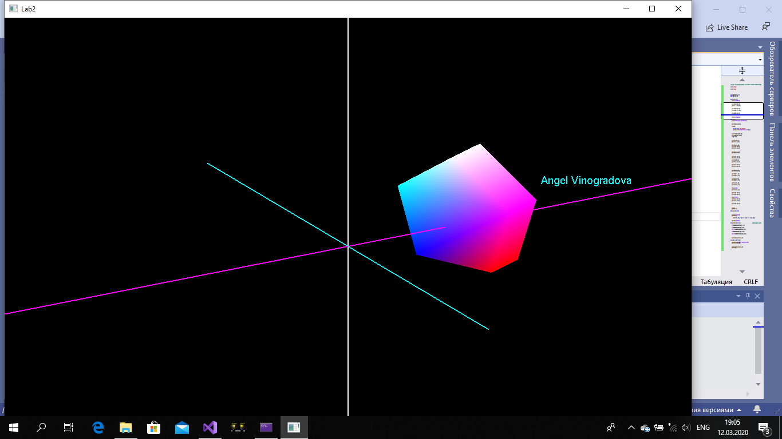

**Рисунок 1** – Результат выполнения работы

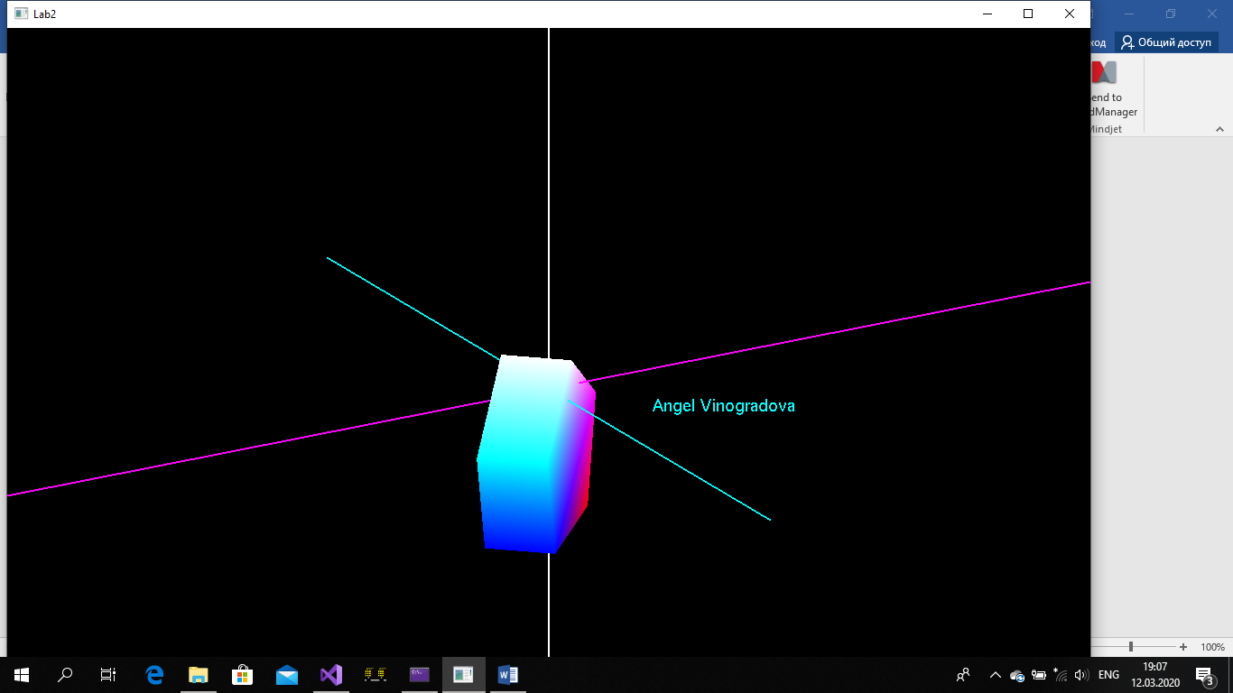

**Рисунок 2** – результат выполнения работы

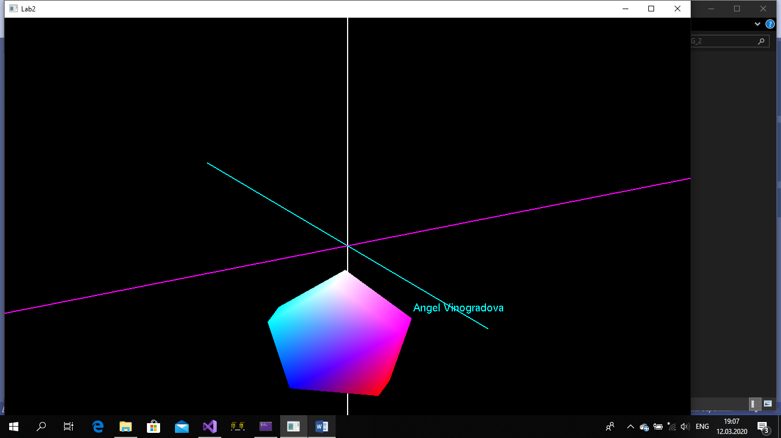

**Рисунок 3** – Результат выполнения работы

**Вывод**: в результате выполнения лабораторной работы были получены навыки со способом отображения 3хмерной модели в перспективной проекции с помощью OpenGL, научилась выполнять модельно-видовые матричные преобразования, работать с материалами и освещением сцены, выполнила задание согласно индивидуального варианта.